

In die Zukunft investieren
statt Steuern senken!

Positionspapier zur Finanz- und Steuerpolitik

Autor: Denis Torche
Leiter Finanz- und Steuerpolitik
torche@travailsuisse.ch
November 2012

Inhaltsverzeichnis
Einleitung
i Zweck von Steuern S. 3
ii Hoher Bedarf an Investitionen für die Zukunft
iii Es braucht neue Finanzierungsquellen
1 Aktuelle Finanzlage S. 6
  - Bundeshaushalt mit Überschüssen
  - Rückläufige Schuldenquote
  - Prognosen bis 2015
  - Netto hat die Schweiz keine Schulden

2 Finanzpolitische Ziele S. 9
  - Budgetvoranschläge überprüfen
  - Verzicht auf Aufgabenüberprüfung und Sparpläne
  - Im Vergleich zur EU: Grösserer Handlungsspielraum für Investitionen in die Zukunft

- Aktuelle Steuersituation S. 12
3.1 Die Fiskalquote ist in der Schweiz nicht zu hoch
3.2 Auch nach einer Anhebung der Steuern bleibt die Schweiz steuerlich attraktiv
3.3 Attraktive Steuerbedingungen für Unternehmen und ausländische Personen
in der Schweiz
3.4 Realisierte und geplante Steuersenkungen

4 Steuerpolitische Ziele S. 17
4.1 Kein Spielraum für weitere Steuersenkungen
4.2 Mittelstand nicht noch mehr belasten
4.3 Diskriminierende kantonale Steuersysteme: die Problematik
4.3.1 Lage aus Sicht des Faktors Arbeit
4.3.2 Lösung zur Begrenzung der Steuerausfälle
4.4 Wichtige Investitionen und Ausgaben zur Sicherung des Wohlstands
4.4.1 Investitionen und Ausgaben im Zusammenhang mit der Bevölkerungsentwicklung
4.4.2 Investitionen in Forschung und Bildung
4.4.3 Investitionen für eine CO₂-arme Wirtschaft
4.4.4 Investitionen für den Ausbau der Infrastruktur

5. Neue Finanzierungsquellen S. 23
5.1 Bundesssteuer auf grosse Erbschaften
5.2 Abgabe auf nicht erneuerbare Energien
5.2.1 Ja zu einer klar definierten Energieabgabe
5.3 Für eine Finanztransaktionssteuer (FTT)
5.3.1 Das FTT-Projekt der EU
5.4 Beitrag von Unternehmen mit höherer Produktivität
Einleitung

i Zweck von Steuern

Weshalb zahlen wir eigentlich Steuern? Die Antwort scheint offensichtlich: Wir zahlen Steuern, damit die Gemeinwesen (Gemeinden, Kantone, Bund) Dienstleistungen erbringen können, die es braucht, damit Gesellschaft und Wirtschaft reibungslos funktionieren. Ohne Steuern gäbe es keinen kostenlosen Schulunterricht und keine gut befahrbaren Strassen, der Abfall würde sich stapeln und die Luft verpesten, und Sport- und Freizeitanlagen wären veraltet oder gar nicht vorhanden.

Die Steuerdiskussion sollte sich deshalb auf die Ressourcen konzentrieren, die erforderlich sind, um eine ausreichende, qualitativ gute, zukunftsgerichtete Infrastruktur bereitzustellen. Dazu muss rechtzeitig abgeklärt werden, wie der künftige Bedarf aussieht und welche Investitionen notwendig sind, um Herausforderungen wie die Bevölkerungsentwicklung und den technischen Fortschritt zu bewältigen und Forschung und Bildung zu stärken.

Natürlich muss auch eine Diskussion darüber geführt werden, wie der Staat die verfügbaren Mittel einsetzt. Doch es gibt keine Anhaltspunkte dafür, dass der Staat, wie gewisse Kreise behaupten, die Mittel ineffizient einsetzt und dass die fehlende oder geringe Konkurrenz die Qualität der Leistungen schmälert. Die staatlichen Stellen, die Leistungen erbringen, müssen den Nutzern Rechenschaft ablegen, und die Kosten werden durch demokratische Prozesse kontrolliert. Auf der untersten Ebene sind dies die Gemeinderäte oder -versammlungen, auf höheren Stufen die kantonalen und schliesslich die eidgenössischen Räte.

Die aktuelle Steuerdiskussion hingegen dreht sich nur um ein Ziel: die Steuern zu senken. Die Schweiz versucht Unternehmen und reiche Personen aus dem Ausland mit Steuerermässigungen anzuziehen, anstatt sie aufgrund ihrer tatsächlichen Beitragskraft zu besteuern, zwischen den Kantonen herrscht ein extremer Steuerwettbewerb, der dafür sorgen soll, dass sich wohlhabende Unternehmen und Personen dort niederlassen, und die Steuern für Unternehmen und natürliche Personen wurden wiederholt gesenkt.

In den vergangenen zehn Jahren haben sämtliche Kantone die Steuern herabgesetzt. Der Kanton Freiburg zum Beispiel gewährte 2008 Steuerreduktionen von 32 Millionen, 2009 von 24 Millionen und 2010 von 15,6 Millionen Franken.

Gewisse Senkungen können berechtigt und das Ergebnis einer gesunden Wirtschaft sowie eines effizienteren Staatsbetriebs sein. Sie werden aber auch durch einen ungesunden Steuerwettbewerb herbeigeführt. Dieser entzieht der öffentlichen Hand Ressourcen, die sie benötigt, um die Auswirkungen der demografischen Alterung zu meistern oder den Investitionsbedarf im öffentlichen Verkehr zu decken.

Wer der Ansicht ist, zu viel Steuern zu bezahlen, müsste sich konsequenterweise mit einem Leistungsabbau einverstanden erklären. Dies ist jedoch selten der Fall!

Travail.Suisse ist sich bewusst, dass sie mit ihrem Positionspapier, das eher höhere als tiefere Steuern fordert, gegen den Strom schwimmt. Wir möchten damit einen Beitrag zur Steuerdiskussion leisten und aufzeigen, dass diese nicht nur mit dem Ziel geführt werden sollte, möglichst wenig Steuern zu bezahlen, sondern mit dem Ziel, ein gesundes Gleichgewicht zwischen Einnahmen und Ausgaben zu finden, das sowohl den sozialen als auch den wirtschaftlichen Erfordernissen Rechnung trägt. Der internationale und kantonale Wettbewerb darf in der Steuerdebatte nicht der einzige Faktor sein, der zählt!

ii Hoher Bedarf an Investitionen für die Zukunft

Die Schweiz befindet sich in einer komfortablen finanziellen Lage, vor allem im Vergleich zur Eurozone. Gesunde öffentliche Finanzen sind Voraussetzung, um das bestehende Niveau an sozialer Sicherheit halten oder allfällige Lücken schliessen zu können (z.B. in der Familienpolitik), aber auch, um günstige Rahmenbedingungen für den Faktor Arbeit zu gewährleisten und Arbeitsplätze zu schaffen.

Wir sollten uns darüber freuen, dass die Finanzen der Schweiz gesund sind, denn wenn die Schweiz ihren Wohlstand halten will, muss sie in den kommenden Jahrzehnten namhafte Investitionen tätigen. In erster Linie hängt dies mit folgenden Faktoren zusammen:

- Die Alterung der Bevölkerung erfordert, auch wenn sie weniger ausgeprägt ausfällt als erwartet, wesentlich höhere Investitionen in die Betreuung älterer Menschen und in die familienexterne Betreuung von Kindern. In diesem Zusammenhang erhält der Begriff «Service public» mit dem Ausbau der Versorgungswirtschaft («Care Economy») eine neue Bedeutung.

- Die Globalisierung der Märkte bedingt, dass die Schweiz noch stärker in Bildung und Forschung investiert, damit sie gegenüber der Konkurrenz aus anderen Industrie- und aus Schwellenländern wettbewerbsfähig bleibt. Die Tatsache, dass die grossen multinationalen Konzerne der Schweiz immer mehr Forschungsgelder im Ausland investieren, ist ein klares Signal: Es braucht mehr Mittel für die öffentliche Forschung in der Schweiz, damit die Attraktivität der Hochschulen für die Unternehmen erhalten und gestärkt werden kann.

- Der von Bundesrat und Parlament angestrebte Atomausstieg erfordert bedeutende Investitionen zur Steigerung der Energieeffizienz und zur Förderung der erneuerbaren Energien. Der Bundesrat schätzt die Kosten des schrittweisen Atomausstiegs auf 30 Milliarden Franken und die Kosten zur Anpassung und zum Ausbau des Stromnetzes auf 18 Milliarden Franken.

- Die Schweiz wird in den nächsten Jahrzehnten auch massiv in den Ausbau des öffentlichen Verkehrs und in die sanfte Mobilität investieren müssen, damit die Treibhausgasemissionen zurückgehen und die Raumplanung optimiert werden kann (Bekämpfung der Zersiedelung, weniger Anreize für den Individualverkehr beim Arbeitsweg usw.).

iii Es braucht neue Finanzierungsquellen

Parallel zum Bedarf an umfangreichen Investitionen und entsprechenden neuen Einnahmen drohen aber in zahlreichen Kantonen aufgrund des Steuerstreits mit der Europäischen Union (EU) auch beträchtliche Steuereinbussen. Es ist davon auszugehen, dass weiterhin gute Beziehungen zur EU und insbesondere ein ungehinderter Marktzugang nur möglich sind, wenn kantonale Steuersysteme geändert werden, die gewisse Arten von ausländischen Unternehmen steuerlich begünstigen. Einige Kantone haben diese Entwicklung im Übrigen bereits vorweggenommen (Kanton Neuenburg) oder planen entsprechende Schritte. Auch wenn es wünschenswert ist, dass das allgemeine Niveau der Steuereinnahmen trotz dieser Entwicklung beibehalten wird, ist zu bezweifeln, dass dies immer der Fall sein wird. Vielmehr muss mit Steuereinbussen gerechnet werden. Auf diese Problematik wird in Abschnitt 4.3 näher eingegangen, und unter 4.3.2 präsentieren wir eine Lösung zur Kompensation dieser fehlenden Einnahmen.

In Abschnitt 5 werden neue mögliche Finanzierungsquellen präsentiert, mit denen ein Teil der unter ii kurz erwähnten Investitionen finanziert werden könnte. Zwei davon (eine nationale Erbschaftssteuer und eine Steuer auf nicht erneuerbaren Energien) sind bereits bekannt. Travail.Suisse befürwortet eine nationale Erbschaftssteuer, wie sie die laufende Volksinitiative vorschlägt, und setzt sich auch für eine Steuer auf nicht erneuerbaren Energien ein, allerdings zu genau festgelegten Bedingungen (siehe Abschnitt 5.2.1).

Als neue Finanzierungsquelle mit grossem Potenzial schlägt Travail.Suisse eine Finanztransaktionssteuer (FTT) vor. Falls die EU eine solche Steuer einführt, wird Travail.Suisse fordern, dass die Schweiz ihr folgt.

In Betracht zu ziehen ist auch eine massvolle Besteuerung der Produktivitätsgewinne in Wirtschaftssektoren, in denen der Spielraum für Produktivitätssteigerungen grösser ist als in der Care Economy. Weil dies jedoch kaum realisierbar ist, sollte eine zusätzliche Gewinnsteuer erwogen werden, da die Schweiz hier im internationalen Vergleich noch einen gewissen Spielraum hat.

Schliesslich sind neuerliche Sparprogramme aufgrund der aktuellen und der für die nächsten Jahre voraussehbaren Finanzlage unnötig. Keinerlei Handlungsspielraum besteht für weitere Steuersenkungen, da Investitionen in die Zukunft unabdingbar sind, um den Wohlstand der Schweiz langfristig zu sichern.

- Aktuelle Finanzlage

1.1 Bundeshaushalt mit Überschüssen

Der Bundeshaushalt 2011 weist einen Finanzierungsüberschuss von 1,9 Milliarden Franken aus, budgetiert war ein Defizit von 600 Millionen. Verantwortlich für den Überschuss sind einerseits Mehreinnahmen gegenüber dem Budget von 1,8 Milliarden, vor allem bei der Verrechnungssteuer (+ 1,2 Milliarden), und andererseits Minderausgaben von 700 Millionen (trotz Aufwendungen von über 800 Millionen für das Massnahmenpaket zur Abfederung der Frankenstärke).

Der Bundeshaushalt 2010 schloss mit einem Überschuss von 3,6 Milliarden Franken, 850 Millionen mehr als 2009. Das Ergebnis fiel damit um 5,6 Milliarden besser aus als budgetiert. Die Differenz war hauptsächlich auf Mehreinnahmen im Zusammenhang mit dem unterschätzten Konjunkturaufschwung zurückzuführen, aber auch auf die weiterhin strikte Ausgabenkontrolle (-971 Millionen). Im Zeitraum 2001-2010 wurden die Einnahmen pro Jahr um durchschnittlich 1,7% zu tief budgetiert.

Beim Budget 2012 halten sich Einnahmen und Ausgaben praktisch die Waage (64,1 Milliarden). Angesichts der üblicherweise zu pessimistischen Schätzungen bei Einnahmen und Ausgaben ist es jedoch wahrscheinlich, dass dieses Budget erneut übertroffen wird.

1.2 Rückläufige Schuldenquote

Die Schuldenquote des Bundes ist gegenüber 2009 um 0,5 Prozentpunkte zurückgegangen. Ende 2010 beliefen sich die Bruttoschulden des Bundes auf 110,6 Milliarden Franken (-400 Mio. gegenüber 2009). Durch die 2010 weiter gesunkenen Schulden und Schuldzinsen entsteht ein grösserer Spielraum (siehe nachfolgende Grafik). Die Schuldenbremse des Bundes trägt seit 2004 zum Schuldenabbau bei. Auch in den Kantonen und Gemeinden ist die Schuldenquote seit 2003 kontinuierlich zurückgegangen, abgesehen von einer leichten Zunahme 2009 in den Gemeinden und 2010 in den Kantonen (siehe Grafik 4).

Grafik 1: Entwicklung der Schulden des Bundes, 1990 bis 2010
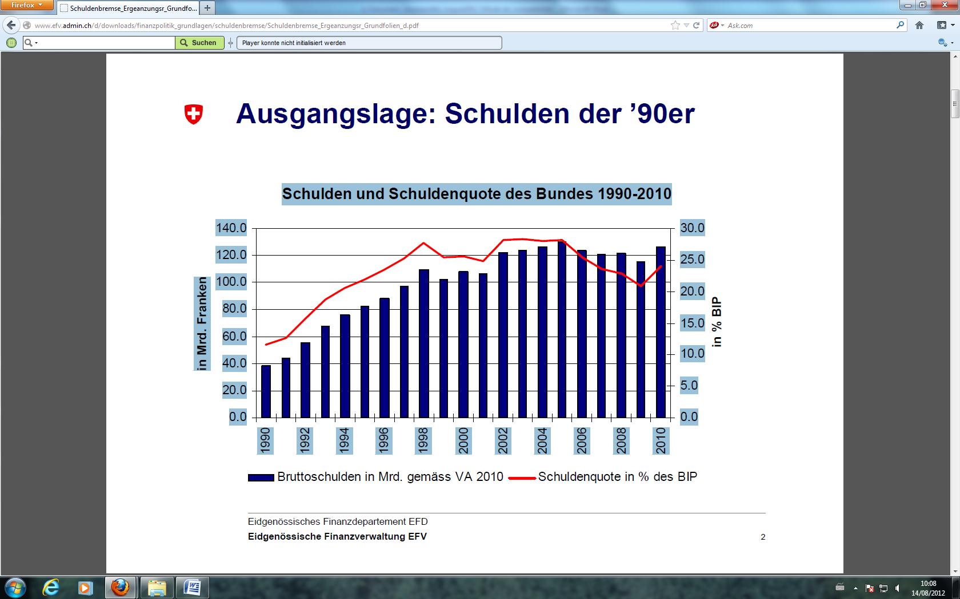

1.3 Prognosen bis 2015

Gemäss den Prognosen der Eidgenössischen Finanzverwaltung (EFV) werden die Gemeinden und Kantone bis 2015 weiterhin Überschüsse erzielen, ebenso die Sozialversicherungen (zusätzliche Einnahmen aus der MWST für die IV, Revision des Arbeitslosenversicherungsgesetzes). Hingegen wird für 2013 bis 2015 mit einem Defizit von fast einer Milliarde Franken pro Jahr für den Bundeshaushalt gerechnet, obwohl ab 2013 ein Wirtschaftsaufschwung erwartet wird. Die EFV erklärt dies mit hohen Ausgaben in den Sonderrechnungen (Finöv, Infrastrukturfonds) und mit Einnahmenausfällen (z.B. Wegfall Emissionsabgabe auf Fremdkapital).

Grafik 2 zeigt die Defizit-/Überschussquote in % des BIP der verschiedenen Gemeinwesen für den langen Zeitraum seit 1990 und für die Prognosen von 2011 bis 2015.
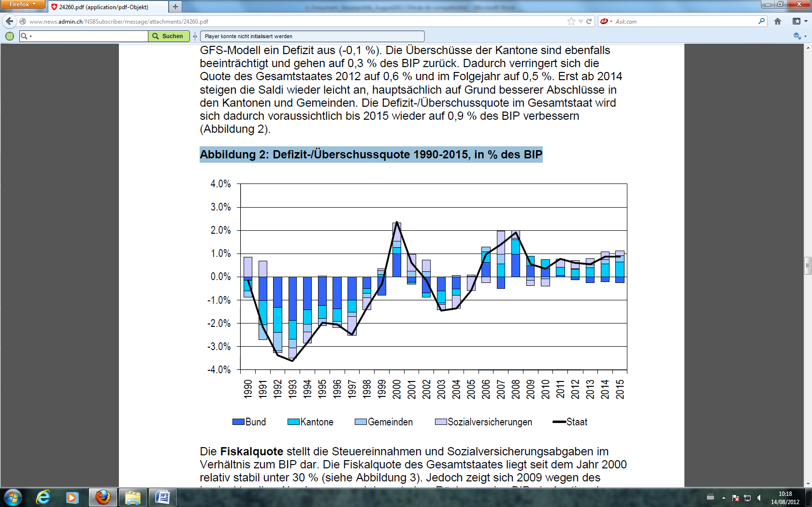

Die Fiskalquote ist praktisch stabil geblieben. Sie belief sich 2010 auf 29,8% und wird für 2015 mit 29,7% veranschlagt. Dasselbe gilt für die Staatsquote mit 34,5% bzw. 34,6% (siehe nachfolgende Grafik 3). Falls der Bundeshaushalt besser ausfällt als erwartet, was angesichts der zu pessimistischen Budgetvoranschläge in den vergangenen neun Jahren plausibel ist (siehe Abschnitt 2.1), könnte eine tiefere Staatsquote resultieren.

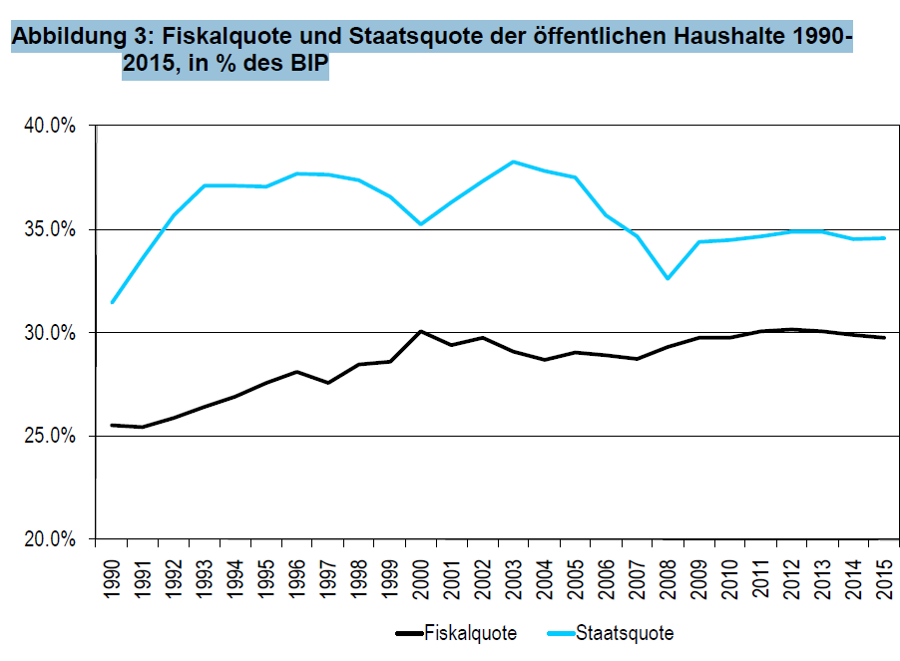
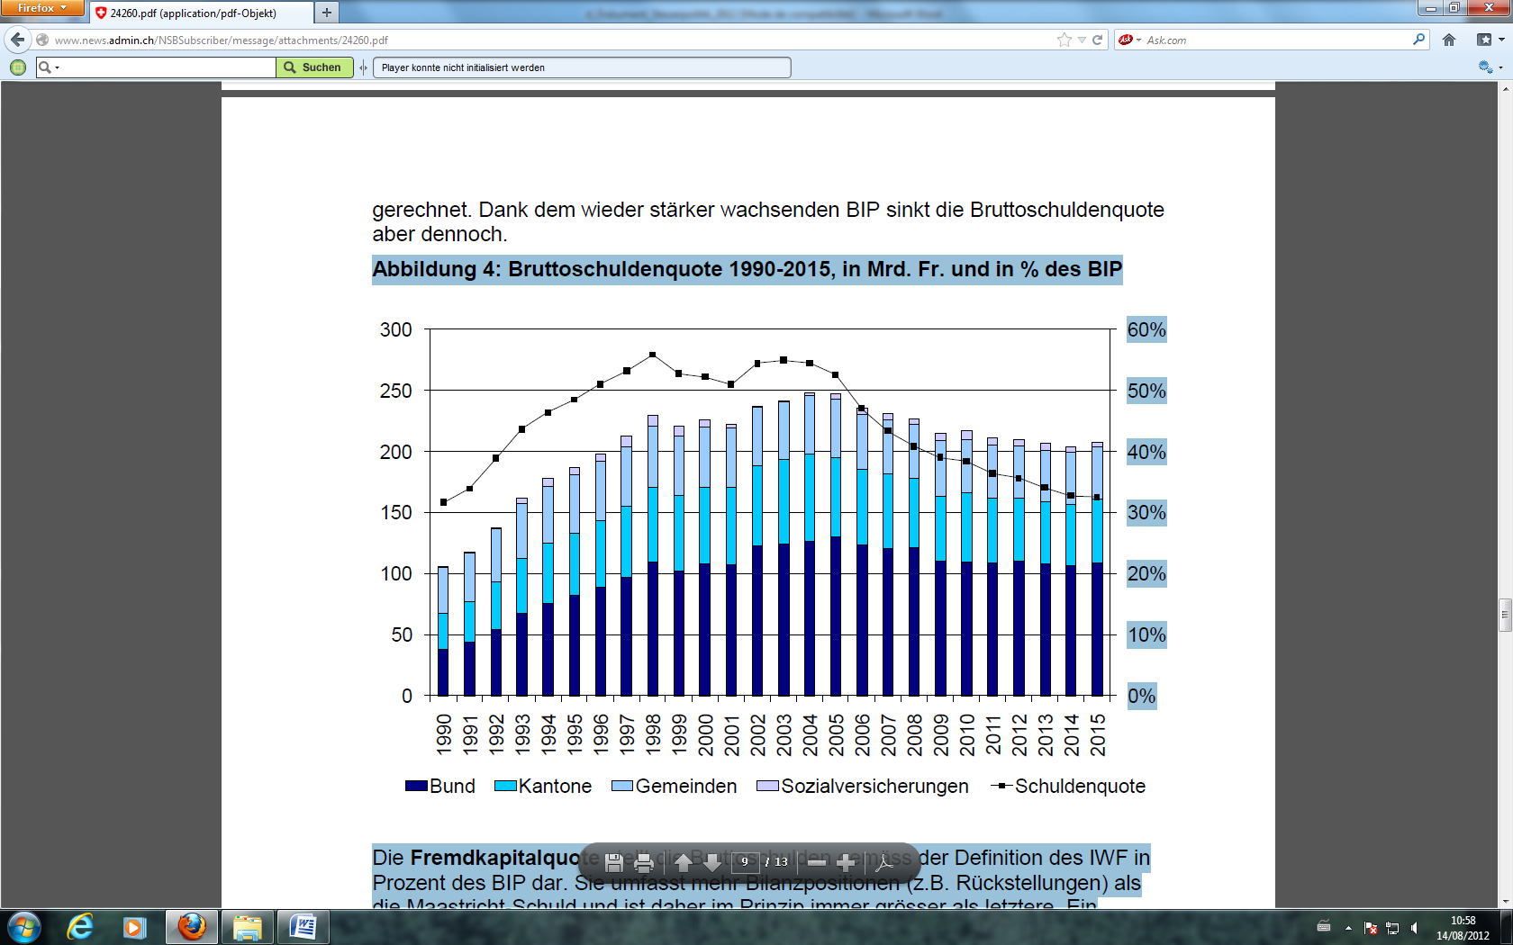
Die Bruttoschuldenquote der öffentlichen Verwaltung dürfte auch in den kommenden Jahren sehr tief gehalten werden können (siehe Grafik 4).

1.4 Netto hat die Schweiz keine Schulden

Betrachtet man jedoch die Nettoschuldenquote, hat die Schweiz praktisch keine Schulden! Denn die Gemeinwesen verfügen über Unternehmen und Vermögenswerte, die im Bundeshaushalt nicht zum Marktwert ausgewiesen sind. Die OECD, welche die Bruttoschuldenquote der Schweiz mit 44% des BIP beziffert, hat eine Berechnung der Nettoschulden vorgenommen, indem sie das Vermögen von den Schulden in Abzug brachte. Daraus resultierte eine Nettoverschuldung von lediglich 5,5% des BIP. Der Unterschied zwischen Brutto- und Nettoverschuldung ist in der Schweiz grösser als in anderen OECD-Ländern, abgesehen von Skandinavien. Damit steht die Schweiz im internationalen Vergleich in Sachen Verschuldung noch besser da.

- Finanzpolitische Ziele

2.1 Budgetvoranschläge überprüfen

Bereits zum neunten aufeinanderfolgenden Mal ist das Ergebnis des Bundeshaushalts deutlich besser ausgefallen als budgetiert. 2004 und 2005 waren geringere Defizite zu verzeichnen als im Budget, und 2006, 2007, 2008, 2009, 2010 und 2011 lagen die Überschüsse um mehrere Milliarden Franken über dem Voranschlag. Für diese Abweichungen ist neben zu tief budgetierten Einnahmen auch eine strikte Ausgabenkontrolle verantwortlich (siehe nachfolgende Tabelle).

Tabelle 1
Abweichungen zwischen Budget und Rechnung des Bundes, 2004-2011

In Milliarden | B04 | R04 | B05 | R05 | B06 | R06 | B07 | R07 | B08 | R08 | B09 | R09 | B10 | R10 | B11 | R11
Ein-nahmen  Ausgaben  Ergebnis | 48,0  51,4  -3,4 | 48,6  50,3  -1,7 | 50,7  52,5  -1,8 | 51,3  51,4  -0,1 | 52,2  52,7  -0,5 | 54,9  52,4  2,5 | 56,0  55,1  0,9 | 58,1  54,0  4,1 | 58,0  57,0  1,0 | 63,9  56,6  7,3 | 60,0  59,0  0,9 | 60,9  58,2  2,7 | 58,2  60,2  -2,0 | 62,8  59,2  3,6 | 62,4  63,1  -0,6 | 64,2  62,3  1,9

Angesichts der häufigen Abweichungen zwischen tatsächlichen und budgetierten Einnahmen drängt sich eine Überprüfung der Prognosemethoden auf. Dies gilt insbesondere für die Verrechnungssteuer, die erneut nach oben korrigiert werden muss, um die Trendentwicklung besser zu berücksichtigen. Das Budget muss künftig realistischer werden, denn zu pessimistische Budgets zeichnen ein Bild der Finanzlage, das nicht der Realität entspricht. Dies führt dazu, dass notwendige Investitionen für die Zukunft aufgeschoben und Einsparungen beschlossen werden.

Die Differenz zwischen Budgets und Rechnungen beliefen sich zwischen 2004 und 2011 auf insgesamt 25,3 Milliarden Franken! Deshalb ist damit zu rechnen, dass sich auch die budgetierten Defizite beim Bund von fast einer Milliarde Franken pro Jahr zwischen 2013 und 2015 wieder in Überschüsse verwandeln werden und somit mehr Spielraum besteht, um weitere Sparpläne zu vermeiden.

2.2 Verzicht auf Aufgabenüberprüfung und Sparpläne

Die günstiger als budgetiert ausgefallenen Rechnungen des Bundes von 2010 und 2011 ermöglichen es, Anpassungen aufzuheben, die gemäss Finanzplan 2012-2014 zur Einhaltung der Schuldenbremse notwendig sind. Der Ständerat beschloss deshalb in der Frühjahrssession 2011, nicht auf das Konsolidierungsprogramm 2012 einzutreten. Der Bundesrat sistierte daraufhin die kurzfristig umsetzbaren Massnahmen der Aufgabenüberprüfung, nicht aber den Rest des Konsolidierungsprogramms, der 80% der Entlastungen ausmacht.

Auf die Aufgabenüberprüfung des Bundes sollte jedoch ganz verzichtet werden. Denn nach deutlichen Überschüssen in den vergangenen Jahren und Budgets, die für 2013-2015 nur geringe Defizite vorsehen, ist dieses Projekt nicht mehr sinnvoll. Der Bundesrat begründete die Überprüfung im April 2006 damit, dass die Staatsquote bis 2015 bei unter 40% des BIP stabilisiert werden soll. Dieses Ziel wird bei Weitem erreicht: Von 37,1% des PIB im Jahr 2005 ist die Staatsquote auf 34,1% im Jahr 2010 zurückgegangen, und 2015 dürfte sie bei 34,6% liegen.

Ebenfalls für den Verzicht auf die Aufgabenüberprüfung spricht, dass es falsch ist, diese auf der Grundlage eines restriktiven Budgetziels durchzuführen. Es ist normal, dass die Staatsquote während einer rezessiven Phase steigt, wie dies in der Schweiz zwischen 1990 und 2000 der Fall war. Zudem gibt es keinerlei Hinweise darauf, dass eine hohe Staatsquote das Wirtschaftswachstum bremst. Im Zeitraum von 1990 bis 2000 erreichten Länder wie Dänemark, Schweden, Frankreich und Österreich trotz deutlich höherer Staatsquoten als in der Schweiz ein drei- bis fünfmal höheres Wirtschaftswachstum.

Travail.Suisse kann sich nur unter folgenden Bedingungen mit einer Überprüfung der Staatsausgaben einverstanden erklären:

- Die Diskussion darf nicht im Hinblick auf restriktive Finanzziele geführt werden.
- Die Ausgaben für Aufgaben, die für die Zukunft der Schweiz prioritär sind, müssen deutlich überdurchschnittlich wachsen.

Aufgrund der Budgets für die nächsten Jahre kann auf Sparprogramme verzichtet werden. Sogar economiesuisse vertritt diese Ansicht und hält es für sinnvoller, das Ausgabenwachstum in den Griff zu bekommen und Prioritäten festzulegen, als wie bisher üblich Sparpläne zu realisieren.

2.3 Im Vergleich zur EU: Grösserer Handlungsspielraum für Investitionen in die Zukunft

Die Schweiz hat die Finanzkrise 2008-2009 gut überstanden. 2009 war sie sogar in der komfortablen Lage, dass der Staatshaushalt mit einem Überschuss schloss und die Schulden um 10 Milliarden Franken abgebaut werden konnten. Im internationalen Vergleich liegt die Schweiz bei der Tilgung der Staatsschulden allein auf Platz 1 (siehe Tabelle 2).

Tabelle 2
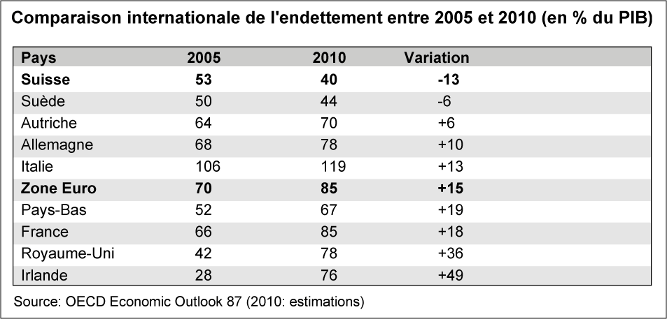

Nach der Finanzkrise entwickelte sich die Schuldenquote der Schweiz diametral entgegengesetzt zur Quote der Eurozone (siehe Grafik 5)

Grafik 5
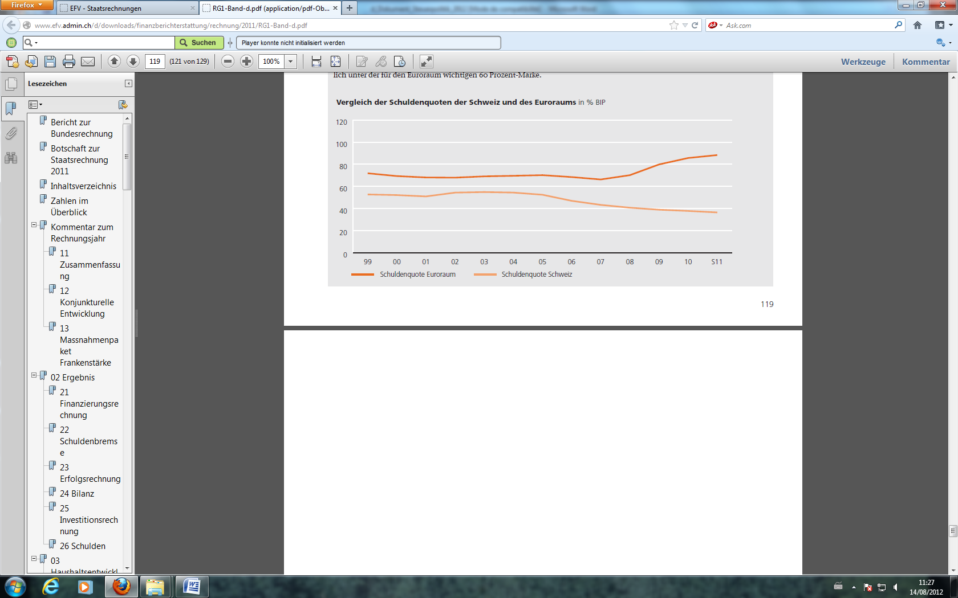

Die Schweiz darf sich nicht an der sehr hohen Verschuldung in der EU-Zone orientieren und sich dazu verleiten lassen, die Steuern im Rahmen einer Lockerung der Finanzpolitik zu senken. Der verfügbare Handlungsspielraum darf weder für wachstumsschädliche Sparprogramme noch für Steuersenkungen genutzt werden. Vielmehr gilt es, mit diesem Spielraum die finanz- und steuerpolitischen Rahmenbedingungen weiter zu verbessern und zukunftsgerichtet auszugestalten. Denn die Schweiz steht schon allein aufgrund der Bevölkerungsentwicklung vor hohen Investitionen in Bereichen wie Vereinbarkeit von Beruf und Familie, Pflege oder Integration.

- Aktuelle Steuersituation

3.1 Die Fiskalquote ist in der Schweiz nicht zu hoch

Wirtschaftskreise klagen über die gestiegene Fiskalquote in der Schweiz. Dass diese zwischen 1990 und 2000 gestiegen ist (von 25,8% auf 30% des BIP; OECD-Durchschnitt: von 33,1% auf 35,5%), hat jedoch logische Gründe: Das Wachstumsdefizit in diesem Zeitraum im Vergleich zur EU hatte zur Folge, dass die Sozialausgaben stark anstiegen, weil sie ihre Rolle als Stabilisator wahrnahmen. Es ist nicht erstaunlich, dass die Fiskalquote infolge des geringen Wirtschaftswachstums der Schweiz im Jahrzehnt von 1990-2000 deutlicher zunahm als im OECD-Durchschnitt.

Seit dem Jahr 2000 ist jedoch die Fiskalquote der Schweiz nicht mehr gestiegen (30% des PIB im Jahr 2000, 29,7% 2010, siehe Tabelle 3), was sich mit dem Trend in den übrigen OECD-Ländern deckt (Durchschnitt OECD 2000: 35,5%, 2008: 34,8%). Mit 30,3% lag die Fiskalquote der Schweiz 2009 deutlich unter dem Durchschnitt der OECD-Länder von 35%.

3.2 Auch nach einer Anhebung der Steuern bleibt die Schweiz steuerlich attraktiv

Wirtschaftskreise und die liberale Rechte argumentieren, dass die Schweiz die Steuern senken müsse, um ihren steuerlichen Standortvorteil zu wahren. Dieses Argument hält der Realität jedoch nicht stand, denn dank der Stabilisierung der Steuerquote in den vergangenen zehn Jahren hat sie sich diesen Vorteil bewahrt. Zudem haben die Länder der EU-Zone aufgrund der nicht mehr tragbaren Verschuldung keinerlei Spielraum für Steuersenkungen. Zum Abbau ihrer Defizite werden die zu hoch verschuldeten Länder nicht nur ihre Ausgaben kürzen, sondern auch die Steuern erhöhen müssen. Schlussfolgerung: Die Attraktivität der Schweiz in steuerlicher Hinsicht wird bei gleich bleibenden Steuern steigen.

Tabelle 3
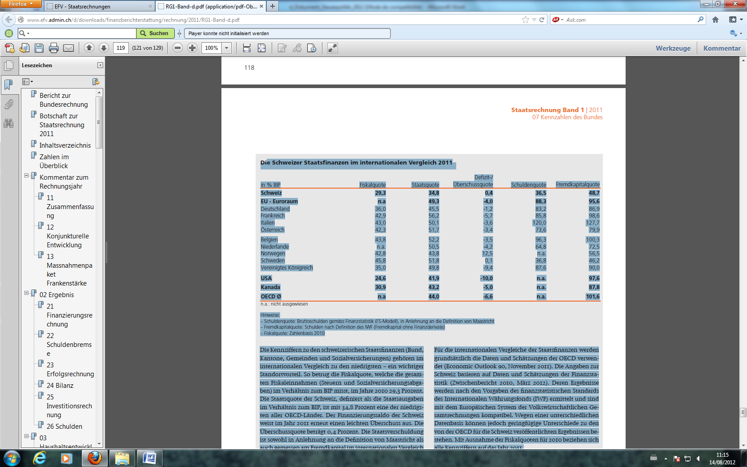
Quelle: Staatsrechnung, Band 1/ 2010, 07 Kennzahlen des Bundes

3.3 Attraktive Steuerbedingungen für Unternehmen und ausländische Personen in der Schweiz

Aus steuerlicher Sicht war die Schweiz für Unternehmen auch 2011 attraktiv, was die Studie eines Beratungsunternehmens bestätigt. Die Gesamtsteuerquote für Unternehmen beträgt 30,1%, womit die Schweiz in Europa auf dem sechsten Rang liegt. Im Durchschnitt belief sich die Gesamtsteuerquote für Unternehmen in den 183 untersuchten Ländern auf 47,8%. Die Quote der Schweiz hat sich zudem kaum verändert, 2006 lag sie bei 29,9%.

Beim Grenzsteuersatz für den Gewinn ist die Schweiz im internationalen Vergleich noch immer sehr wettbewerbsfähig: Selbst in Kantonen mit hohen Sätzen wie Zürich (21,2%) und Genf (24,2%) sind diese Steuern tiefer als in den meisten westeuropäischen OECD-Ländern. Betrachtet man die Entwicklung seit 2000, sind diese Steuersätze in den meisten Kantonen in einem ähnlichen Ausmass zurückgegangen wie im Durchschnitt der übrigen OECD-Länder.

Bei den durchschnittlichen Gewinnsteuersätzen resultieren in der Schweiz ein Satz von 18,5% und ein Rückgang um 1,5 Prozentpunkte im Zeitraum von 2001 bis 2009. In allen Nachbarländern sind diese Steuersätze höher, d.h. in Deutschland (27,8%), Frankreich (34,1%), Österreich (22,1%) und Italien (26,6%). Weitere Einzelheiten sind in Tabelle 4 zu finden.

Die steuerliche Attraktivität eines Landes ist auch davon abhängig, welche Steuersätze für hoch qualifiziertes ausländisches Personal gelten, das angezogen werden soll. Auch aus diesem Blickwinkel ist die Schweiz ein sehr attraktiver Standort. Der Durchschnittssteuersatz in der Schweiz lag 2009 für eine hoch qualifizierte, ledige Person mit einem Einkommen von 100'000 EUR pro Jahr bei 33,8%. Zum Vergleich: In Deutschland belief sich dieser Satz auf 39,4%, in Frankreich auf 45%, in Österreich auf 37,5%, in Italien auf 50,3% und in Grossbritannien auf 36,9%. Auch hier geht der Trend in Richtung Steuersenkungen (im schweizerischen Durchschnitt minus 2,8% zwischen 2002 und 2009), ebenso wie in der OECD insgesamt.

Schliesslich hängt die Standortattraktivität eines Landes nicht nur vom Steuerniveau ab. Weitere mindestens so wichtige Faktoren sind die Nähe zu Forschungszentren und Hochschulen, die Qualität der Infrastruktur, die Lebensqualität, die Verfügbarkeit qualifizierter Arbeitskräfte, die Flexibilität des Arbeitsmarktes und der soziale Friede. Die Schweiz gehört in all diesen Bereichen zu den führenden Ländern, was die Bedeutung der Steuern für die Standortattraktivität insgesamt relativiert.

3.4 Realisierte und geplante Steuersenkungen

In den vergangenen Jahren wurden bedeutende Steuersenkungen beschlossen:

Auf Bundesebene:

für die Unternehmen und ihre Aktionäre

►Unternehmenssteuerreform II 600 Mio.

Die vom Volk am 24. Februar 2008 äusserst knapp (50,5%) angenommene Reform hat deutlich höhere Steuerausfälle zur Folge, als dies vor der Abstimmung in Aussicht gestellt worden war, da verschwiegen wurde, wie es sich finanziell auswirkt, dass Dividenden aus Reserven aus Kapitaleinlagen nicht der Eidgenössischen Verrechnungssteuer unterstehen. Die Ausfälle lassen sich nicht beziffern, da noch nicht genau bekannt ist, welcher Anteil von Dividenden aus Kapitalreserven ausgeschüttet wird. Für den Bund wird es sich jedoch um wesentlich mehr als die rund 56 Millionen Franken handeln, die der frühere Bundesrat Hans-Rudolf Merz 2008 ankündigte.

Die Eidgenössische Steuerverwaltung rechnet für 2011 mit einem Rückgang von 1,2 Milliarden Franken bei der Verrechnungssteuer und von 400 bis 600 Millionen bei den Verrechnungs- und Einkommenssteuern in den folgenden Jahren. Derzeit sind im Parlament Motionen hängig, die verlangen, dass die Bestimmungen zu den Kapitaleinlagen geändert werden, um diese Ausfälle zu verringern. Vorderhand rechnen wir hier mit Steuererleichterungen von 600 Mio.

►Aufhebung der Stempelsteuer 200 Mio.
Im Rahmen der «Too big to fail»-Bankenreform

►Geplant: Aufhebung der Emissionsabgabe auf Eigenkapital 240 Mio.
Laufende Parlamentarische Initiative

Für natürliche Personen

►Reform der Ehepaarbesteuerung (2008) 480 Mio.
Einführung des Verheiratetenabzugs

►Reform der Familienbesteuerung (2011) 520 Mio.
Abzüge für Kinderbetreuungskosten und Steuerabzug pro Kind

►Ausgleich der kalten Progression (2011) 450 Mio.
Jährliche Anpassung der Tarifstufen und der Abzüge für die Teuerung

►Geplant: Aufhebung der Benachteiligung von Ehepaaren 900-1'300 Mio.
gegenüber Konkubinatspaaren

→ Dem Bund entgehen somit insgesamt Steuern von über 3 Milliarden Franken pro Jahr.

Auf Kantons- und Gemeindeebene:

Für eine vollständige Einschätzung der Steuersenkungen in Kantonen und Gemeinden über einen längeren Zeitraum liegen nicht genügend Daten vor. Verfügbar ist jedoch eine Studie zum Zeitraum ab 2007 (Inkrafttreten des NFA) über die Revision der kantonalen Steuergesetze. Daraus geht hervor, dass sich der Steuerwettbewerb zwischen den Kantonen noch verschärft hat und die Kantone (sowohl solche mit grossem als auch solche mit geringem Ressourcenpotenzial) Steuersenkungen für natürliche und juristische Personen in der Grössenordnung von 5% der Kantons- und Gemeindesteuern vorgenommen haben. Je nach Kanton sind die Einkommens-, Vermögens-, Gewinn- oder Kapitalsteuern betroffen.

Insgesamt resultierten für den Zeitraum von 2007 bis 2010 durch die im Bericht erwähnten Steuersenkungen in den verschiedenen Kantonen Steuereinbussen von rund 2,5 Milliarden Franken.

Seit 1990 gab es für sämtliche Einkommensklassen Steuererleichterungen. Die Steuerbelastung für Ehepaare und insbesondere für Verheiratete mit Kindern ist dabei stärker zurückgegangen als die Belastung lediger Personen. Nachfolgend zeigt eine Tabelle mit Daten der Eidgenössischen Steuerverwaltung die Entwicklung der Steuerbelastung zwischen 2000 und 2010 in einigen wichtigen Kantonshauptorten der Schweiz.

Tabelle 5: Entwicklung der Steuerbelastung auf Arbeitseinkommen. Kantons-, Gemeinde- und Kirchensteuern in den betreffenden Hauptorten

Fall 1: Verheiratete ohne Kinder, CHF 100’000
 | Jahr 2000 | Jahr 2010
Zürich | 9433 | 8503
Bern | 13771 | 11648
Aarau | 10493 | 8210
Lausanne | 13086 | 12416
Freiburg | 12994 | 10072

Fall 2: Verheiratete mit zwei Kindern, CHF 100’000
 | Jahr 2000 | Jahr 2010
Zürich | 7312 | 6136
Bern | 11587 | 8710
Aarau | 8814 | 5978
Lausanne | 10388 | 9175
Freiburg | 11105 | 6888

Fall 3: Ledige, CHF 100’000
 | Jahr 2000 | Jahr 2010
Zürich | 12725 | 11637
Bern | 16729 | 14982
Aarau | 14143 | 12812
Lausanne | 16731 | 16162
Freiburg | 16763 | 15235

Quelle: Eidgenössische Steuerverwaltung

Trotz dieser Steuersenkungen und eines (bescheidenen) Lohnwachstums hat das verfügbare Einkommen für einen Teil der Haushalte abgenommen. Zu erklären ist dies mit Erhöhungen bei den Sozialversicherungsbeiträgen, bei gewissen Steuern und bei den Krankenkassenprämien. Dies gilt insbesondere für den Mittelstand, bei dem das verfügbare Einkommen stagniert oder abgenommen hat, weil diese Bevölkerungsgruppe im Gegensatz zu Haushalten mit niedrigen Einkommen keine Subventionen beanspruchen kann und die Löhne hier weniger stark gestiegen sind als im Niedrig- und Hochlohnbereich.

- Steuerpolitische Ziele

  - Kein Spielraum für weitere Steuersenkungen

Auch wenn sich die Finanzlage der Schweiz im internationalen Vergleich beneidenswert gut präsentiert, ist Vorsicht geboten. Die Finanzkrise in der Eurozone ist noch immer nicht überwunden, und angesichts der anhaltenden Unsicherheiten ist eine neuerliche Rezession der Weltwirtschaft nicht auszuschliessen. Weil die Schweiz vom globalen Konjunkturverlauf abhängig ist, könnte sich ihre Finanzlage verschlechtern.

Wie bereits im vorangehenden Abschnitt erwähnt wurden zudem in den letzten zehn Jahren die Steuern kontinuierlich gesenkt, sowohl für Unternehmen als auch für Einzelpersonen und auf Bundes-, Kantons- und Gemeindeebene.

Diese Steuersenkungen schlagen sich in der Finanzsituation von mehreren Kantonen nieder. Einer von zwei Kantonen rechnet für 2013 mit einem Defizit. Das hat zur Folge, dass die betroffenen Kantone sparen und/oder die Steuern erhöhen müssen.

Schliesslich erfordern die Bevölkerungsentwicklung und der Infrastrukturbedarf in nächster Zeit namhafte Investitionen.

Das Zusammenspiel dieser Faktoren sollte uns dazu bewegen, in der Schweiz auf weitere Steuersenkungen zu verzichten und gegen den Strom zu schwimmen, also gegen den Trend, die internationale Wettbewerbsfähigkeit durch immer neue Steuersenkungen sichern zu wollen. Hinzu kommt ein weiteres gewichtiges Problem, das die Möglichkeiten für Steuersenkungen weiter einschränkt: kantonale Steuergesetze, die gewisse Arten von ausländischen Unternehmen besserstellen.

  - Mittelstand nicht noch mehr belasten

Das verfügbare Einkommen des Mittelstands ist stärker zurückgegangen als die hohen und niedrigen Einkommen. Deshalb ist bei Steuererhöhungen im Zusammenhang mit Investitionen für die Zukunft darauf zu achten, dass das verfügbare Einkommen dieser Bevölkerungsgruppe nicht noch weiter sinkt. Denn die Mittelschicht ist aufgrund ihrer zahlenmässigen Bedeutung die wichtigste Stütze für den Konsum. Mit anderen Worten muss eine Steuererhöhung für diese Bevölkerungsgruppe durch gleich hohe Entlastungen kompensiert werden, insbesondere durch verbilligte Krankenkassenprämien auch für mittlere Einkommen, durch erschwinglicheren Wohnraum (vor allem in gewissen Regionen) und durch ein überproportionales Wachstum der Reallöhne für diese Einkommenskategorie.

4.3 Diskriminierende kantonale Steuersysteme: die Problematik

In den Beziehungen zwischen der Schweiz und der EU betrifft das wichtigste offene Dossier die Steuersysteme gewisser Schweizer Kantone für bestimmte Arten von ausländischen Unternehmen (siehe Kasten 1). Solange diese Frage nicht gelöst ist, wird die Schweiz in den Dossiers, die für sie von Interesse sind, etwa im Strombereich und beim besseren Zugang zum EU-Markt, kaum weiterkommen.

Die EU erachtet die Steuersysteme gewisser Schweizer Kantone als diskriminierend, weil sie bestimmte Arten von ausländischen Unternehmen besserstellen, was eine Abwanderung entsprechender Firmen aus EU-Ländern in die Schweiz bewirkt. Sie verlangt, dass diese kantonalen Steuersysteme geändert werden und in der ganzen Schweiz ein System gilt, das in Einklang mit dem 1997 beschlossenen und seit 2003 geltenden Verhaltenskodex der EU über die Unternehmensbesteuerung steht. Dieser Kodex richtet sich gegen Steuerbestimmungen und -praktiken, die zu einer deutlich niedrigeren Effektivbesteuerung führen, als dies im betreffenden Land üblich ist.

Gewisse Kantone haben diese Entwicklung bereits vorweggenommen und bereiten eine Unternehmenssteuerreform vor, so zum Beispiel der Kanton Genf. Der Kanton Neuenburg hat als erster Kanton das System für die Unternehmensbesteuerung geändert und EU-kompatibel ausgestaltet. In diesem Kanton wurde die Gewinnsteuer für alle Unternehmen von 22 auf 18,5% gesenkt. Aufgrund der Gegebenheiten in diesem Kanton, der grosse Steuererleichterungen gewährte, ist die Reform kostenneutral.

Das Problem besteht darin, dass ohne Gegenmassnahmen die Kantone die Steuern für alle Unternehmen senken werden, um zu vermeiden, dass die betreffenden ausländischen Unternehmen ihren Sitz ins Ausland oder in andere Kantone verlegen. Dies wird bedeutende Steuereinbussen zur Folge haben und dazu führen, dass den Kantonen und Gemeinden Mittel fehlen, die sie unbedingt benötigen, um ihren Auftrag als Erbringer öffentlicher Dienstleistungen zu erfüllen.

Kasten 1: Betroffene Unternehmensarten

Es geht um die kantonale Besteuerung von drei Arten von Firmen: Holding-, Verwaltungs- und gemischte Gesellschaften.

Holdinggesellschaften sind von der Gewinnsteuer befreit, wenn sie in der Schweiz keine warenverkehrsorientierte Geschäftstätigkeit ausüben.

Verwaltungsgesellschaften üben in der Schweiz ausschliesslich eine Verwaltungstätigkeit für Auslandsniederlassungen eines Konzerns, aber selber keine Geschäftstätigkeit in der Schweiz aus. Erträge aus Beteiligungen sind steuerfrei, die übrigen Einkünfte aus der Schweiz werden normal besteuert, Einkünfte aus dem Ausland werden nur teilweise besteuert.

Gemischte Gesellschaften sind überwiegend auslandsbezogen, in der Schweiz üben sie nur eine untergeordnete inlandsbezogene Geschäftstätigkeit aus. Sie profitieren teilweise von denselben Bedingungen wie Verwaltungsgesellschaften.

4.3.1 Lage aus Sicht des Faktors Arbeit

Im Hinblick auf den Faktor Arbeit ist es richtig, diese Steuerprivilegien aufzugeben, denn wenn das Kapital immer weniger konsequent besteuert wird, verlagert sich die Steuerbelastung auf den Faktor Arbeit. Zudem ist es auch richtig, dass sich die Schweiz in Sachen Steuern loyal verhält, wenn sie einen fast gleichberechtigten Zugang zum grossen EU-Markt wie die Mitgliedsländer haben will. Es halten sich jedoch nicht alle EU-Länder an den Verhaltenskodex, und auch innerhalb der EU besteht ein unloyaler Steuerwettbewerb. Zum Beispiel gibt es in den Niederlanden, Luxemburg und anderen Mitgliedsstaaten für Holdinggesellschaften vergleichbare Steuervergünstigungen wie in der Schweiz.

Travail.Suisse befürwortet die Änderung der betroffenen kantonalen Steuersysteme. Es sollen dadurch aber keine Steuerausfälle entstehen.

4.3.2 Lösung zur Begrenzung der Steuerausfälle

Die gewählte Lösung muss Steuereinbussen vermeiden. Abzulehnen ist deshalb eine Lösung, die sich am Modell Irlands orientiert und in Richtung einer Senkung der Unternehmenssteuer auf das Niveau ausländischer Holdings geht, mit einem Einheitssatz in der Grössenordnung von 12 bis 15%.

Die Unternehmen, die heute steuerlich begünstigt sind, machen rund 10% der Kapitalgesellschaften in der Schweiz aus und sind in vielen Kantonen ein nicht zu unterschätzender Wirtschaftsfaktor. Im Kanton Genf etwa beschäftigen steuerlich begünstigte Unternehmen 8'000 Arbeitnehmende, und sie tragen einen Viertel zu den Steuereinnahmen von juristischen Personen bei. Ihr Anteil am Gewinnsteuerertrag beläuft sich beim Bund auf rund 40% (2007: 2,7 Milliarden Franken), in den Kantonen auf etwa 15% (0,9 Milliarden).

Folgende Grundsätze sind bei der Lösung zu berücksichtigen:

- Die Bemessungsgrundlage für die Einkommenssteuer in der Schweiz muss erweitert werden, da mit einer Erhöhung des Steuersubstrats bei Bedarf der Steuersatz gesenkt werden kann.
- Alle Unternehmen müssen möglichst gleich besteuert werden.
- Allfällige Steuereinbussen sind möglichst zu vermeiden.

Wir schlagen vor:

- dass gewisse Kantone ihre Gewinnsteuern für Unternehmen senken und der Bund dies kompensiert. Falls die Kantone das Steuersystem für spezielle Gesellschaften dem System für die übrigen Unternehmen angleichen wollen, sinken ihre Steuereinnahmen. Der Kanton Genf würde fast 500 Millionen Franken verlieren, wenn der Steuersatz für alle Unternehmen bei 13% festgelegt würde. Der Bund könnte dann seinen Gewinnsteuersatz von derzeit 8,5% auf beispielsweise 12,0% erhöhen und die resultierenden Mehreinnahmen von mehr als einer Milliarde Franken an die Kantone weitergeben. Der Verteilschlüssel müsste sorgfältig so festgelegt werden, dass die Kantone, die ihre Steuersätze senken, nicht von Wettbewerbsvorteilen gegenüber anderen Kantonen profitieren.

- dass ein Mindeststeuersatz festgelegt wird, um einen ruinösen Wettbewerb zwischen den Kantonen zu verhindern, der sie zu Kürzungen bei den Leistungen des Service public zwingen würde. Dieser Satz könnte knapp unter 20% festgesetzt werden, wie dies im Kanton Neuenburg, der jetzt über ein eurokompatibles Steuersystem verfügt, der Fall ist.

Die Eidgenössische Finanzverwaltung rechnet für die kommenden Jahre mit Defiziten für den Bund und Überschüssen in den Kantonen und Gemeinden, weshalb hier ein Spielraum für eine Senkung der Gewinnsteuern besteht.

4.4 Wichtige Investitionen und Ausgaben zur Sicherung des Wohlstands

Wie in der Einleitung erwähnt (ii, Hoher Bedarf an Investitionen für die Zukunft) wird die Schweiz ihren Wohlstand nur halten können, wenn sie in verschiedenen Schlüsselbereichen sehr hohe Investitionen tätigt und dafür auch höhere Ausgaben vorsieht:

- Investitionen im Zusammenhang mit der Bevölkerungsentwicklung
- Investitionen für Bildung und Forschung insbesondere aufgrund der globalisierten Märkte
- Investitionen im Zusammenhang mit dem Übergang von einer Wirtschaft mit fossilen Energieträgern zu einer Wirtschaft mit sauberen Energien
- Investitionen zum Ausbau der Verkehrsinfrastruktur und zur Schaffung von Wohnraum

4.4.1 Investitionen und Ausgaben im Zusammenhang mit der Bevölkerungsentwicklung

Aufgrund der Bevölkerungsentwicklung (Alterung der Bevölkerung, Massnahmen zum Erhalt einer genügend hohen Erwerbsquote) braucht es grosse Investitionen, namentlich in folgenden Bereichen:

► Massnahmen für eine stärkere Erwerbsbeteiligung der Frauen. Dies erfordert Investitionen in Milliardenhöhe sowie mehr Ausgaben zur Bereitstellung einer Infrastruktur, die es ermöglicht, Erwerbsarbeit und Familie zu vereinbaren. Dazu gehören der Ausbau der familienexternen Kinderbetreuung, die Möglichkeit von Teilzeitarbeit auf allen Hierarchiestufen sowie die Einführung von Elternurlauben und von Urlauben zur Betreuung älterer Menschen.

► Massnahmen, die ältere Menschen zum Verbleib im Arbeitsmarkt bewegen. Geeignete Massnahmen sind z. B. die Übernahme eines Teils der BVG-Beiträge des Arbeitgebers ab einem gewissen Alter durch den Staat (wie z.B. im Kanton FR), Weiterbildungen, attraktivere Arbeitsbedingungen, mehr Ferien usw.. Diese Massnahmen müssen mindestens teilweise von den Unternehmen finanziert werden.

►Massnahmen im Zusammenhang mit der Alterung der Bevölkerung. Zusätzliche 1,5 bis 4,5 Milliarden Franken braucht es zur Finanzierung der AHV ab 2020. Wesentlich mehr Mittel müssen auch für die Betreuung und die Pflege älterer Menschen bereitgestellt werden. (z.B. für den Ausbau der Spitex). Die öffentliche Hand wird auch die Ausgaben für das Personal im gesamten Gesundheitsbereich erhöhen müssen, um Löhne und Arbeitsbedingungen zu gewähren, die attraktiv sind.

4.4.2 Investitionen in Forschung und Bildung

Im internationalen Vergleich gehört die Schweiz zu den Spitzenreitern beim Anteil des BIP, der in die Forschung investiert wird. Doch der Wettbewerb wird immer härter, denn die Schwellenländer holen wirtschaftlich auf und investieren einen immer grösseren Teil des BIP in Forschung und Innovation. Zudem expandieren die grossen Schweizer Unternehmen immer häufiger in der Nähe der künftigen Wachstumsmärkte. Dazu investieren sie vermehrt in Forschungszentren in diesen Wachstumsländern (China, Ferner Osten, Lateinamerika).

Weil Innovation das wichtigste Gut der Schweiz ist, hat sie keine andere Wahl, als einen noch grösseren Prozentsatz des BIP für Forschung, Innovation und Bildung aufzuwenden, wenn sie wettbewerbsfähig bleiben und Arbeitsplätze sichern will.

4.4.3 Investitionen für eine CO₂-arme Wirtschaft

Während die Schweiz in den 90er-Jahren im Bereich saubere Technologien noch zu den führenden Ländern gehörte, wurde sie inzwischen von ihren grössten Konkurrenzen überholt, weil die langfristigen Rahmenbedingungen für erneuerbare Energien in unserem Land lange nicht günstig waren. Mit dem Atomausstieg erhält unser Land eine neue Chance, Fortschritte in Sachen saubere Energien und Energieeffizienz zu erzielen. Es sind beträchtliche Investitionen – die zweifellos zum Teil von der Privatwirtschaft getätigt werden müssen – erforderlich, um das Stromnetz anzupassen, Gebäude energetisch zu sanieren, die erneuerbaren Energien weiter zu entwickeln usw.

Wir müssen die Treibhausgasemissionen drastisch senken, und je früher wir diese Aufgabe angehen, desto besser: Die Unternehmen werden aus diesem Prozess gestärkt hervorgehen, da sie bei der Innovation eine Spitzenposition einnehmen werden oder mehr Energie und Ressourcen werden sparen können.

4.4.4 Investitionen für den Ausbau der Infrastruktur

Die Schweiz erlebt eine Zersiedelung, ein sehr hohes Nachfragewachstum im Verkehr (Personen und Waren) und eine Entwicklung der Wohnungspreise, die Wohnraum für einen Teil der Bevölkerung in gewissen Regionen unerschwinglich werden lässt. Deshalb muss die Schweiz unbedingt massiv in den Ausbau des öffentlichen Verkehrs und in gewissen Regionen in den Wohnungsbau investieren, um mit raumplanerischen Massnahmen die Pendlerströme einzudämmen.

- Neue Finanzierungsquellen

Zur Finanzierung des Mehrbedarfs an Investitionen in den bereits erwähnten Schlüsselbereichen schlagen wir folgende Quellen vor:

►eine Bundessteuer auf grosse Erbschaften
►eine Abgabe auf nicht erneuerbare Energien
►eine Abgabe auf Finanztransaktionen
►einen Beitrag von Unternehmen mit höherer Produktivität

5.1 Bundessteuer auf grosse Erbschaften

Im August 2011 wurde die Volksinitiative «Millionen-Erbschaften besteuern für unsere AHV» zur Einführung einer nationalen Erbschaftssteuer lanciert. Mit einem Einheitssatz von 20% für Erbschaften von über 2 Millionen Franken dürfte der Bund rund drei Milliarden Franken einnehmen. Zwei Drittel davon würden für die AHV verwendet, ein Drittel erhielten die Kantone als Kompensation für die Abschaffung kantonaler Erbschaftssteuern. Falls das Erbe oder die Schenkung ein Unternehmen beinhaltet, sind substanzielle Ermässigungen beim Freibetrag und beim Steuersatz vorgesehen, um deren Fortbestand und die Arbeitsplätze nicht zu gefährden.

Travail.Suisse unterstützt die Initiative aus folgenden Gründen:

- Es geht um eine berechtigte Forderung, die zu einer Korrektur der sehr ungleichen Vermögensverteilung in der Schweiz beiträgt.
- Eine Erbschaftssteuer auf Bundesebene trägt dazu bei, den Steuerwettbewerb der Kantone in diesem Bereich zu begrenzen.
- Besteuert werden nur sehr grosse Erbschaften. Substanzielle Erleichterungen sind für KMU, Landwirtschaftsbetriebe und Familienunternehmen vorgesehen.

Was die Auswirkungen der Initiative betrifft, begrüsst Travail.Suisse die Tatsache, dass dadurch die AHV vom Druck der Bevölkerungsentwicklung entlastet wird und Spielraum für gesellschaftlich notwendige Anpassungen entsteht (flexibles Rentenalter mit Sozialausgleich). Auch die Erwerbsbevölkerung würde dank des Beitrags der Erbschaftssteuer zur AHV entlastet.

5.2 Abgabe auf nicht erneuerbare Energien

Im Bundesrat ist eine Ökosteuer wieder zum Thema geworden. Ziel der Reform ist es, Energie statt Arbeit oder Kapital zu besteuern. Im Gegenzug zur Erhöhung der Energieabgaben würden gewisse andere Steuern gesenkt.

Die Idee, Energie stärker zu besteuern, ist nicht neu: Am 24. September 2000 wurden dem Souverän in einer Volksabstimmung drei Steuervorlagen unterbreitet:

- Die Solar-Initiative (68,2% nein) und der Gegenvorschlag, die Förderabgabe für erneuerbare Energien(53,4% nein). Ziel war es, eine Abgabe auf nicht erneuerbare Energien zu erheben und die Einnahmen zur Entwicklung erneuerbarer Energien und zur Verbesserung der Energieeffizienz einzusetzen.
- Die Energielenkungsabgabe für die Umwelt (55,0% nein) auf nicht erneuerbare Energien. Die Einnahmen (damals bis zu 3 Milliarden Franken je nach Maximalsatz) wären zur Senkung der obligatorischen Lohnnebenkosten für die Sozialversicherungen verwendet worden.

Schliesslich verwarf das Volk 2001 mit 77% der Stimmen die Initiative «Energie statt Arbeit besteuern» sehr deutlich.

Es gibt somit bis heute noch keine Energiesteuer, aber eine Abgabe auf CO₂-Emissionen für fossile Brennstoffe (nicht aber für Treibstoffe). Von den Einnahmen aus dieser Abgabe fliessen für mindestens 10 Jahre jährlich 300 Millionen Franken ins nationale Programm zur energetischen Gebäudesanierung, die Energiestrategie 2050 des Bundesrats sieht eine Aufstockung auf 600 Millionen vor.

5.2.1 Ja zu einer klar definierten Energieabgabe

Travail.Suisse ist dafür, dass nicht erneuerbare Energien verteuert und mit den Einnahmen die Investitionen für eine CO₂-arme Wirtschaft finanziert werden. Allerdings nur unter gewissen Bedingungen:

- Eine Steuer kommt nur für fossile Energieträger und Atomenergie in Frage. Es ist ausgeschlossen, dass auch auf erneuerbaren Energien eine Abgabe erhoben wird, um die Haushalte und die Industrie zum Energiesparen zu bewegen.
- Die Einnahmen aus der Abgabe müssen zur Förderung erneuerbarer Energien (in erster Linie zur Aufhebung der Obergrenze für die kostendeckende Einspeisevergütung), für die Energieeffizienz und für Forschung und Innovation im Bereich saubere Technologien verwendet werden.
- Die Besteuerung muss mit schrittweise ansteigenden Steuersätzen über einen absehbaren Zeitraum erfolgen. So hat die Wirtschaft Zeit, notwendige Anpassungen vorzunehmen, und es werden nicht Arbeitsplätze unnötig gefährdet.
- Die damit verbundene Erhöhung der Preise für Strom, Brennstoffe und Treibstoffe muss für Randregionen und tiefe Einkommen mit einem Ausgleichsmechanismus abgefedert werden.
- Es ist auch keine gute Idee, eine Energiesteuer zur Finanzierung der Sozialversicherungen zu verwenden, weil diese Einnahmen mit der Zeit zurückgehen werden und kein ausreichender Zusammenhang zwischen Energie und Sozialversicherungen besteht.
- Abzulehnen ist auch eine Energiesteuer, die lediglich dazu verwendet würde, die öffentlichen Haushalte zu sanieren.
- Die Idee, Energie stärker und Arbeit weniger stark zu besteuern (Umverteilung der Erträge durch eine Senkung der Steuern und der Sozialabgaben) scheint auf den ersten Blick verführerisch. Wir lehnen eine solche Lösung jedoch ab, da einerseits damit zu rechnen ist, dass die Einnahmen nach einer gewissen Zeit aufgrund einer steigenden Energieeffizienz zurückgehen (was ja das Ziel ist), und ein solches Modell andererseits Nichterwerbstätige sowie Haushalte und Familien mit geringen Einkommen benachteiligen würde.

Im Hinblick auf die Diskussionen über eine ökologischere Steuerpolitik haben für Travail.Suisse die Punkte 4 und 7 eine besondere Bedeutung. Es braucht Lösungen und Ausgleichsmassnahmen, um die Rand- und Bergregionen und die Haushalte und Familien mit bescheidenen Einkommen nicht zu benachteiligen.

5.3 Für eine Finanztransaktionssteuer (FTT)

International geht die Forderung einer Finanztransaktionssteuer (englisch financial transaction tax, FTT) auf die Peso-Krise in Mexiko im Jahr 1995 zurück. Damals wurde die Steuer nach dem Nobelpreisträger James Tobin als Tobin-Steuer bekannt. Ziel war es, eine internationale Steuer auf Geldtransaktionen zu erheben, welche die Währungsspekulationen eindämmt und die Investitionen in Richtung eines nachhaltigen Wachstums der Realwirtschaft kanalisiert.

Mit der Finanzkrise 2008 wurde die FTT wieder zum Thema. Sie soll die Finanzmärkte stabilisieren und die Finanzwelt auch für den enormen Schaden zur Kasse bitten, den sie in der Realwirtschaft und bei den grössten Leidtragenden, den Arbeitnehmenden, verursacht hat.

5.3.1 Das FTT-Projekt der EU

Während in der G-20 nach wie vor keine Einigung über die Einführung einer Finanztransaktionssteuer (FTT) herrscht, ist der Prozess in der EU weiter fortgeschritten: Die Europäische Kommission hat am 23. Oktober 2012 einen Vorschlag für eine Richtlinie verabschiedet, welcher 10 europäischen Staaten, darunter Frankreich, Deutschland, Italien und Spanien, die Einführung einer FTT ermöglicht, die rund 10 Milliarden Euro pro Jahr einbringen könnte. Der Vorschlag für eine Richtlinie (Erwägungen) verfolgt folgende Ziele: den Finanzsektor an den Kosten der Krise beteiligen, die Finanzinstitute mit entsprechenden Anreizregelungen von übermässig riskanten Tätigkeiten abhalten, die regulatorischen Massnahmen zur Verhinderung künftiger Krisen ergänzen und zusätzliche Steuereinnahmen zur Finanzierung der öffentlichen Haushalte und besonderer politischer Ziele generieren.

Angewendet würde die Steuer auf sämtliche Finanztransaktionen (Wertpapiere wie Aktien, Obligationen, strukturierte Produkte und Derivate), nicht aber auf Währungstransaktionen, die bei der Tobin-Steuer das Hauptelement gebildet hätten. Die Kommission begründete dies damit, dass eine Besteuerung der Devisengeschäfte den freien Kapitalverkehr einschränken würde. Eine Besteuerung der Kapitalflüsse zwischen verschiedenen Währungen hätte jedoch nicht zur Folge, dass keine solchen Transaktionen mehr durchgeführt würden. Sie würden lediglich teurer. Dadurch könnten gewisse spekulative Geschäfte gegen Währungen verhindert werden.

Geplant sind zwei verschiedene Mindeststeuersätze: 0,1% für alle normalen Finanztransaktionen und 0,01% für alle Derivatgeschäfte. Die Kommission schätzt, dass mit dieser Steuer pro Jahr EU-weit 57 Milliarden Euro eingenommen würden, was 0,5% des BIP entspricht.

Die Erträge aus der Finanztransaktionssteuer würden «ganz oder teilweise» als Eigenmittel in den EU-Haushalt fliessen und bestehende Zahlungen der Mitgliedsländer aus den nationalen Haushalten an die EU ersetzen. Die Steuer würde damit zur Sanierung der Haushalte der einzelnen Länder beitragen.

In der Schweiz präsentiert sich die Situation folgendermassen: Wenn von der Einführung einer FTT gemäss Vorschlag der Kommission und analogen Einnahmen in der Höhe von 0,5% des BIP ausgegangen wird, ergäbe dies Einnahmen von 2,75 Milliarden Franken (2010 betrug das BIP CH 550 Mrd.). Weil der Finanzsektor in der Schweiz jedoch einen sehr hohen Anteil am BIP hat, dürften die Einnahmen noch höher ausfallen.

Unser Land, das finanziell gesund ist, könnte im Gegensatz zur EU die Einnahmen aus einer FTT nicht zur Reduktion des Haushaltsdefizits, sondern zur Finanzierung eines Teils der erwähnten strategischen Investitionen verwenden.

Travail.Suisse befürwortet die Einführung einer Finanztransaktionssteuer in der Schweiz, weil es sich um ein sinnvolles Instrument zur Eindämmung der Spekulation handelt, das dafür sorgen würde, dass der Finanzsektor wieder vermehrt die Aufgabe wahrnimmt, für die er eigentlich in erster Linie zuständig ist: Die Realwirtschaft zu finanzieren anstatt eine spekulative Vermögensblase ohne solides Fundament zu nähren. Falls die EU eine FTT einführen sollte, dürfte es für die Schweiz schwierig werden, nicht mitzuziehen.

5.4 Beitrag von Unternehmen mit höherer Produktivität

Aufgrund der Bevölkerungsentwicklung wird die Care-Ökonomie (Gesundheit, Pflege, Kinderbetreuung usw.), die Teil des Service public und nach innen orientiert ist, an Bedeutung gewinnen und zum künftigen Wirtschaftswachstum sowie zur Schaffung neuer Arbeitsplätze in der Schweiz beitragen. In der Care-Ökonomie sind die Möglichkeiten für Produktivitätsgewinne sehr beschränkt, da es sich um einen regional tätigen Wirtschaftssektor handelt, im dem eine gegebene Anzahl Fachpersonen eine mehr oder weniger fixe Zahl von Patienten, Schülern oder Kindern betreut. Eine Betreuungsstunde kann nicht innerhalb von 45 Minuten erledigt werden.

In der Privat- und insbesondere in der Exportwirtschaft hingegen (z.B. Cleantech, Medizintechnologie, Maschinen, Pharma usw.) ermöglichen technische Fortschritte, eine Rationalisierung der Produktion sowie der Konkurrenzdruck ein kontinuierliches Produktivitätswachstum. Zudem profitiert die sehr wettbewerbsfähige Privatwirtschaft von den von der Care-Ökonomie bereitgestellten Betreuungsstrukturen und ganz generell von der hohen Qualität des Service public in der Schweiz.

Aus diesem Grund sollten für Unternehmen aus Branchen mit hoher Produktivität höhere Steuern gelten als für die Care-Ökonomie, damit die öffentliche Hand genügend Mittel hat, um das Personal der Care-Ökonomie fair zu entlöhnen. Bereits heute ist es schwierig, Personal für die Care-Ökonomie zu finden, weil Löhne und Arbeitsbedingungen nicht attraktiv genug sind. Die fehlenden Arbeitskräfte ausschliesslich im Ausland zu rekrutieren, ist keine gute Lösung. Eine solche Strategie kann zur Folge haben, dass einerseits die Care-Berufe weiterhin nicht aufgewertet werden und andererseits nicht genügend Personal zur Verfügung steht, da bereits heute die einzelnen Länder oder auch Ländergemeinschaften bei der Rekrutierung beispielweise von ausländischem Pflegepersonal miteinander in Wettbewerb stehen und in diesem Bereich weltweit Personalmangel herrscht.

Von den Steuern auf Produktivitätsgewinnen für Branchen mit hoher Wertschöpfung würde somit ein kleiner Teil zur Finanzierung des zusätzlichen Investitionsbedarfs in der Care-Ökonomie verwendet. Das könnte durch eine leichte Erhöhung der Gewinnsteuer auf Bundesebene oder durch die Einführung der Progression im Steuersystem erfolgen. Dies würde es ermöglichen, ein grösseres Angebot an regionalen, hochwertigen Care-Leistungen zu schaffen, das auch Personen zugute käme, die in profitableren Branchen arbeiten.

Medienmitteilung des Bundesamts für Statistik vom 01.07.2010, Szenarien der Bevölkerungsentwicklung in der Schweiz 2010-2060.
Rohstoff. Entwicklung der Staatsfinanzen: Rechnungsergebnisse 2009 und Prognosen 2010-2015. Datum: 30.08.2011. Die Grafiken stammen aus diesem Dokument.
Alle Steuerabgaben, die an die verschiedenen Gemeinwesen zu entrichten sind (Bund, Kantone, Gemeinden), in % des Bruttoinlandprodukts (BIP), d.h. Steuern und Sozialversicherungsabgaben.
Alle Ausgaben der öffentlichen Gemeinwesen (Bund, Kantone, Gemeinden und Sozialversicherungen), in % des BIP.
Bundesausgaben: Auf Mass und Prioritäten setzen. Dossierpolitik. Nummer 10. 23. April 2012.
Fiskalquote der Schweiz: Der Schein trügt. Dossierpolitik, 21. Februar 2011, Nummer 2, economiesuisse
Paying Taxes 2011. PricewaterhouseCoopers (PwC). Mit der Gesamtsteuerquote wird die Summe aller vorgeschriebenen Abgaben des Unternehmens – Gewinn- und Kapitalsteuern, Grundsteuer, Stempelabgaben, MWST, Arbeitgeberbeiträge an die Sozialversicherungen – mit dem Unternehmensgewinn vor Steuern verglichen.
Siehe Wirksamkeitsbericht des Finanzausgleichs zwischen Bund und Kantonen 2008-2011. Tabelle 19, Statutarische maximale Unternehmenssteuersätze im OECD-Vergleich, S. 66.
In vorangehender Fussnote zitierter Bericht, Tabelle 20, S. 67.
Bericht über die Wirksamkeit des Finanzausgleichs zwischen Bund und Kantonen 2008–2011 (S. 131 -144 und Kommentar S. 94-95).
NZZ am Sonntag, 7. Oktober 2012, S. 12
Quelle: Kurzversion des Vorschlags der SP für die Lösung des Steuerstreits mit der EU (ohne Datum)
Siehe dazu folgende Dokumente: Zehn Thesen zur Demografie – Ein Manifest für die Arbeit, Dr. Martin Flügel, Präsident von Travail.Suisse (2011) und Arbeitskräftemangel 2010-2030: Modellierung der Auswirkungen möglicher Gegenmassnahmen, Lucien Gardiol, Büro BASS, im Auftrag von Travail.Suisse (2011).
Z.B. wendete China 2008 1,54% seines Volkseinkommens für Forschung und Entwicklung auf, was im Vergleich mit den Industrieländern noch wenig ist, gegenüber 2002 aber eine Erhöhung um 50% bedeutete. Quelle: Le Temps, Dienstag, 7. Dezember 2010.

